Sostituzione montatura su anello solitario in oro giallo
Illustriamo le fasi di lavorazione per una Sostituzione di montatura su un anello solitario mod. Valentino in oro giallo.
La Cliente ci ha richiesto di sostituire una vecchia montatura con una nuova di design più attuale.
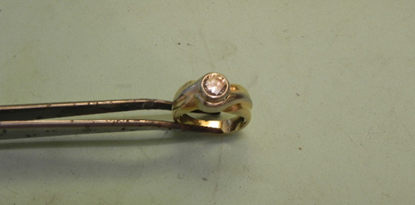
La pietra, smontata dal solitario, viene pesata sulla bilancia per carati.
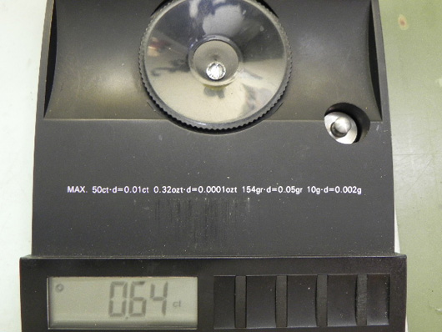
La pietra viene posta a fianco delle varie scelte di solitari modello “Valentino”.
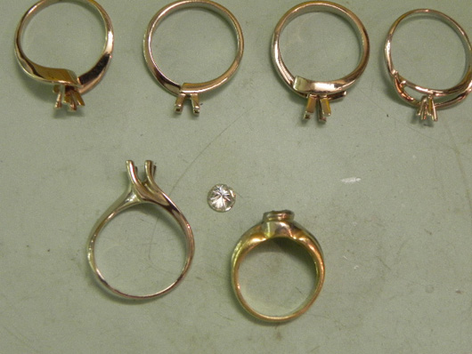
A questo punto avviene l’incastonatura della pietra sull’anello.
Ed ecco finalmente l’anello al termine dell’incastonatura, con le due montature a confronto.
